

ESCUELA NORMAL DE EDUCACIÓN

PREESCOLAR

Licenciatura en Educación preescolar

Ciclo escolar 2020 – 2021

**TUTORÍA GRUPAL**

**PRESENTADO POR:**

GABRIELA VARGAS ALDAPE NL21

**UNIDAD DE APRENDIZAJE I**

Tema:

**ACRÓSTICO**

Nombre del docente: TANIA TAMARA LOPEZ LERMA

**SALTILLO, COAHUILA DE ZARAGOZA**

Nombre del curso y tema del acróstico: ESTRATEGIAS DE MÚSICA Y CANTO EN EDUCACIÓN PREESCOLAR

Elementos de la música

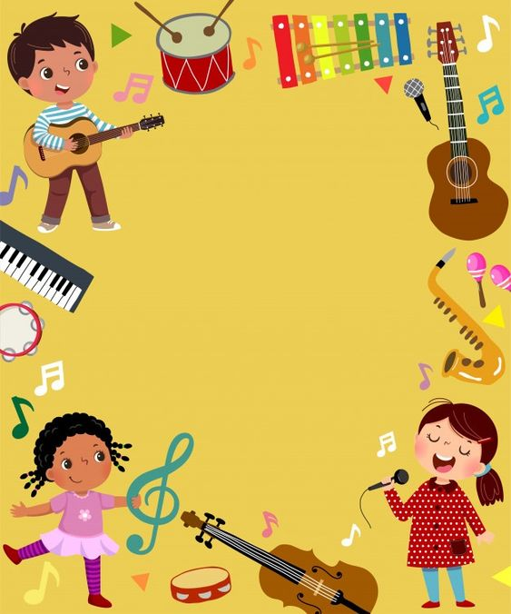

**M**elodía, ritmo, matices y armonía

**U**nos elementos que nos llevan a cantar

**S**in la música mi vida no podría imaginar

**I**lumina todo sin cesar

**C**on el pulso, acento y compás no paramos de bailar

¡Ay qué bonito que con la música podamos jugar!